模式识别与机器学习课程笔记

课 次 第二次理论学习作业
专 业 控制科学与工程
班 级 研000000班
学 生 匿名学生
学 号 0000000000


2026 年
目 录
第5节课 模型训练技巧1：批量处理与动量 1
5.1 Batch（批次） 1
5.1.1 Batch的定义 1
5.1.2 Batch的作用1：大 Batch Size 能在更短时间内跑完一个 Epoch 2
5.1.3 Batch的作用2：小 Batch Size 训练效果往往更好 4
5.1.4 Batch大小对训练性能的影响对比 5
5.2Momentum（动量） 5
5.2.1 Momentum概念 6
5.2.2 Momentum算法实现 6
5.3本章小结 7
第6节课 模型训练技巧2：自动调整学习率 8
6.1重新审视训练瓶颈 8
6.2自适应学习率的原理 9
6.2.1基本原则 9
6.2.2 Adagrad算法实现 10
6.2.3 Adagrad算法缺陷 10
6.3从RMS Prop到Adam优化器 11
6.3.1 RMS Prop 11
6.3.2 Adam 12
6.4 Learning Rate Scheduling与Warm Up 12
6.5本章小结 14
第7节课 模型训练技巧3：自动调整学习率 15
7.1 为什么需要平坦化 Error Surface？ 15
7.2 特征归一化（Feature Normalization） 16
7.3 批次标准化（Batch Normalization） 17
7.3.1 Training部分 17
7.3.2 Testing部分 19
7.3.3 Batch Normalization有效性分析（以CNN为例） 20
7.4 本章小结 21
第8节课 分类：概率生成模型 22
8.1 分类任务与数据表示 22
8.1.1 宝可梦Classification例子 22
8.1.2 将分类问题视为回归问题处理所存在的问题 23
8.1.3 Ideal Alternatives 24
8.2 Two Boxes例子——生成模型（Generative Model）的引入 25
8.2.1 Two Boxes例子 25
8.2.2 Generative Model 25
8.3模型优化：共享协方差矩阵 27
8.4概率视角下的逻辑回归 28
8.5本章小结 29

第5节课 模型训练技巧1：批量处理与动量
本节课程主要探讨了深度学习训练中的两大关键技巧：Batch（批次）与 Momentum（动量）。深入分析了 Batch Size 对模型优化及泛化能力的影响，解释了为何利用 GPU 平行计算能力后，较大的 Batch Size 反而在处理一个 Epoch 时更具时间效率，同时也指出较小的 Batch Size 产生的 Noisy Gradient 有助于跳出局部最小值或鞍点，并改善模型在测试集上的泛化效果。
此外，课程还介绍了 Momentum 技术，通过模拟物理惯性，使参数更新不仅依赖于当前的梯度，还参考了历史更新方向，从而有效辅助模型克服鞍点或局部最优解的阻碍。

5.1 Batch（批次）

5.1.1 Batch的定义
上节课提到，在训练过程中不会将所有数据汇总在一起来计算损失值，。而是把所有数据拆分成一个个的批次 (Batch / Mini Batch)。如图5-1所示，批次训练过程如下：
- 当我们更新参数时，从大 B 中提取了一份数据，算出损失（Loss）及其梯度，再更新参数$θ$，然后再拿一份B，再算一下 Loss再算个梯度，再次更新参数$θ$，以此类推。即一次只取一个 Batch 的数据来算 Loss。遍历完所有批次为一个 Epoch。
- 在处理所有批次（即将所有数据划分为一个个Batch）时，会做一种叫做 Shuffle（洗牌）的操作（常见做法是在每个 Epoch 开始前分批处理）。每个 Epoch 的 Batch 都不尽相同，而哪些数据会归入同一个Batch中，每一个 Epoch 各不相同。
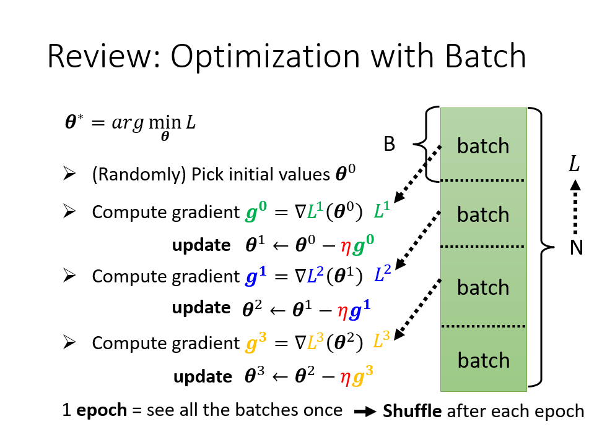
图5-1 批次训练图
因此，有如下定义：
Batch Size: 指单次迭代（Iteration）中用于计算梯度并更新参数的训练样本数量。
Epoch: 指训练过程遍历完一遍所有训练数据集的次数。
Shuffle: 一种常见实现方式为，在每个 Epoch 开始前重新打乱数据集顺序并重新划分 Batch，以避免模型对固定顺序产生记忆。

5.1.2 Batch的作用1：大 Batch Size 能在更短时间内跑完一个 Epoch
比较如图5-2所示两个案例。假设现在有 20 组训练数据。左图所示情况是没有使用 Batch 的（Batch Size直接设置成和我的训练数据一样多），这种情况我们称之为 Full Batch。右图所示则是设置批次大小为 1。
左图所示模型必须把这 20 笔训练数据全部处理完，才能计算一次Loss及梯度，进而更新一次参数。而右图则每处理一笔资料，就更新一次参数，如果总共有 20 批资料，那么在每一在单个 Epoch 中参数会更新 20 次。
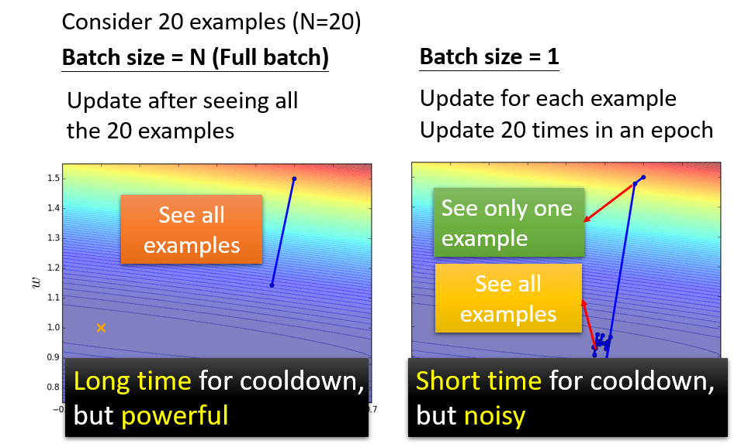
图5-2 批次大小结果对比图
对比这两种情况的特点：Full Batch冷却时间较长，但威力较大；批次的大小设为1时，冷却时间短，但准确率较低。如果不考虑平行运算，与右图相比，左图冷却时间比较长。但是如果考虑平行时间运算问题，Batch Size 为N的计算时间不一定比Batch Size为1长。
如图5-3所示，左图展示的是参数更新一次后的结果，右图是跑完一个完整的 Epoch所需时长。从左图来看，如果 Batch Size 的范围是 1~1000，所需的时间几乎是一样的，但当 Batch Size 增加到 10000 甚至 60000 时 GPU 在完成一个 Epoch 运算所需时间随着 Batch Size 的增加而呈现增长趋势。而右图与左图趋势恰恰相反，较大的 Batch Size 反而更加高效。
这是因为，在考虑平行运算时，更大的 Batch Size 并不需要更长的时间来计算梯度，反而较小的Batch Size需要更多的时间来完成一轮训练（即需要更长的时间才能查看完所有数据）。
因此，实际上在考量平行运算时，在一个 Epoch 中，较大的 Batch Size 反而能缩短训练时间。
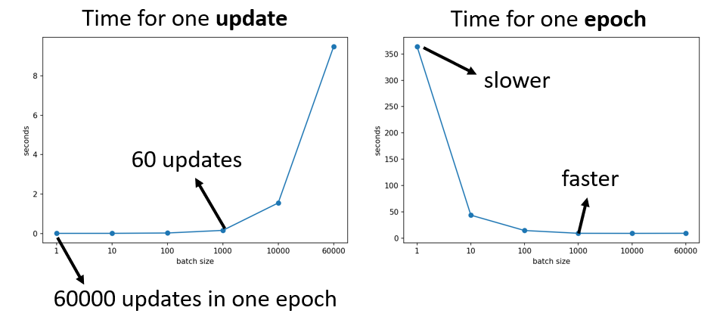
图5-3 不同 Batch Size 下的单次更新时间&单个epoch时间对比图

5.1.3 Batch的作用2：小 Batch Size 训练效果往往更好
虽然大 Batch 更快，但实验数据却显示，小 Batch Size 在训练和测试集上往往能带来更好的结果。
原因1（Optimization 角度）：在训练过程中引入这种带噪声（noisy）的更新方式反而能带来更好的结果。小 Batch 产生的 "Noisy Gradient" 具有随机性，这种随机性如同在函数表面进行随机游走，使其更容易跳出局部最小值（Local Minima）或鞍点（Saddle Points）。
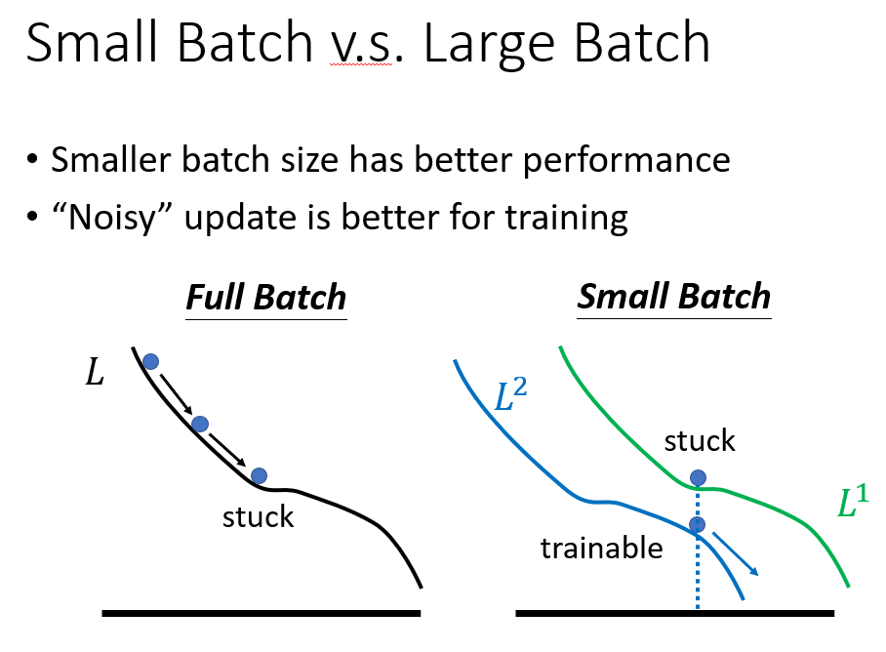
图5-4 Full Batch与Small Batch在stuck点的对比图
原因2（Flat vs. Sharp Minima）：小批量（small batch）对测试误差（TE）也有帮助。研究发现，小 Batch 倾向于引导模型走到平坦的极小值区域（Flat Minima），而大 Batch 容易陷入尖锐的峡谷（Sharp Minima）。当训练集和测试集存在分布偏差时，平坦区域具有更强的鲁棒性，从而提升泛化能力。
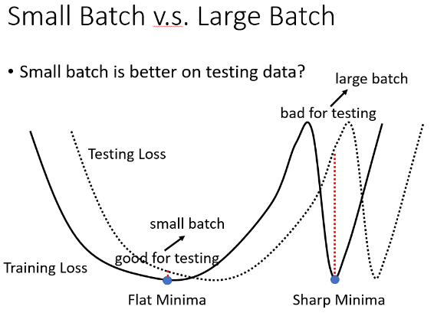
图5-5 sharp minima与flat minima对比图

5.1.4 Batch大小对训练性能的影响对比
Small Batch 和 Large Batch对比如表5-1所示：
表5-1 Small Batch与Large Batch性能对比表
 | Small | Large
Speed for one update(no parallel) | Faster | Slower
Speed for one update (with parallel) | Same | Same (not too large)
Time for one epoch | Slower | Faster
Gradient | Noisy | Stable
Optimization | Better | Worse
Generalization | Better | Worse
通常来说，小的 Batch耗时更长，而大的 Batch则处理得更快。同时，小的 Batch 会导致更新方向较为震荡，而大的 batch 则会让更新方向更加平稳。然而，带有噪声的更新方向在优化过程中反而更具优势。而且在测试阶段也会更具优势。大 Batch 和小 Batch 各有千秋，各有各的优势。因此，size 也成了一个需要进行调整的超参数。

5.2Momentum（动量）
为了克服梯度下降容易陷入鞍点或局部最优解的问题，Momentum（动量）技术应运而生。

5.2.1 Momentum概念
物理学类比：如图5-6，想象一个球从斜坡滚下，即便遇到平坦的洼地或鞍点，由于“惯性”的存在，球依然有动量冲过去。
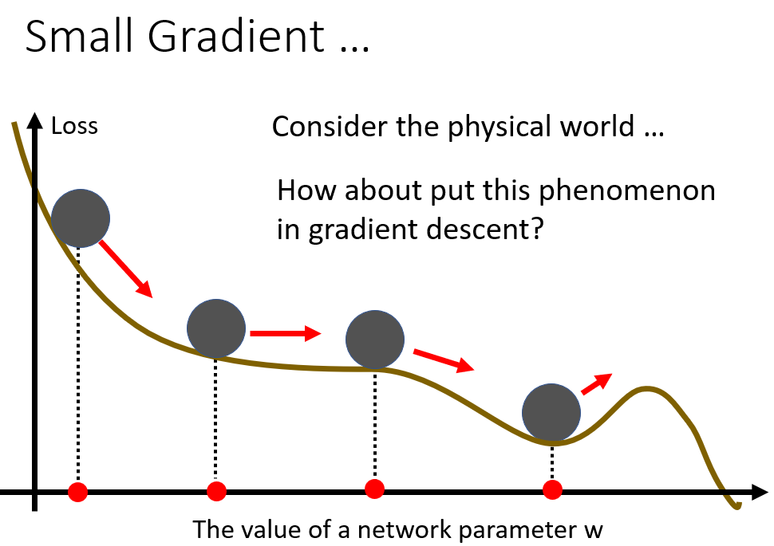
图5-6 Momentum物理类比图

5.2.2 Momentum算法实现
如图5-7所示，传统的梯度下降只看当前的梯度方向（图5-7中红色箭头所指方向），而 Momentum 会将“前一次的更新方向”与“当前梯度”加权求和（图5-7中蓝色实箭头所指方向）。
即：
$$\begin{aligned}v_{t+1} = λv_{t} - η∇L(θ)\#\left(5-1\right)\end{aligned}$$
这不仅能加速训练，还能在遇到微小的局部最优时，借助积累的动量“冲”出去。
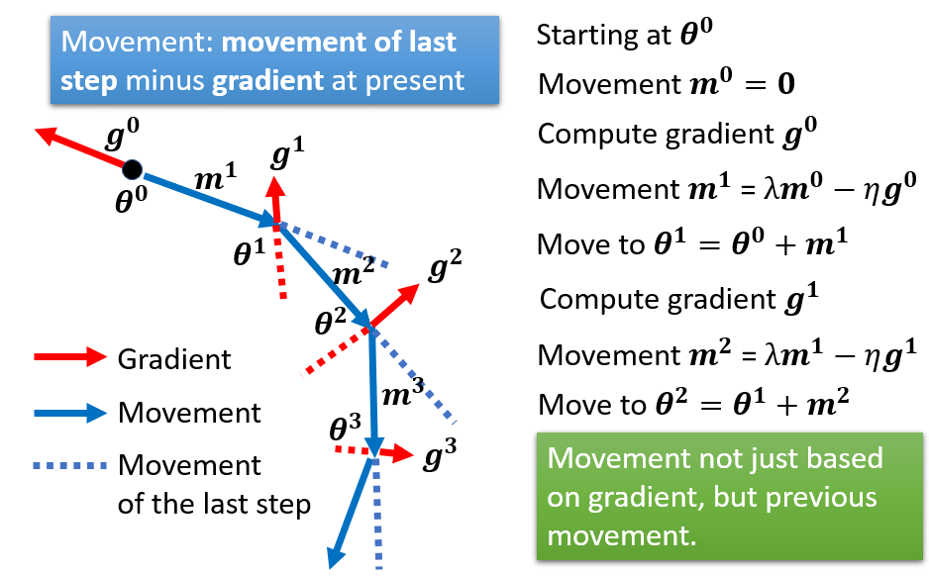
图5-7 梯度下降法引入Momentum方向改变示意图

5.3本章小结
Batch Size：是训练效率与泛化能力的折中。大 Batch 善用 GPU 平行效率，小 Batch 则通过“噪声”优化实现更好的泛化。
Momentum：通过引入历史方向，为训练过程增添了“惯性”，是突破梯度消失与鞍点障碍的强力武器。

第6节课 模型训练技巧2：自动调整学习率
本节课详细探讨了在神经网络训练过程中，Loss 不再下降时，通常并非陷入了 Critical Point（如鞍点或局部极小值），而是因为 Error Surface 的形状极其崎岖或平坦导致的优化困难。
为了解决梯度下降法（Gradient Descent）在处理此类问题时的局限性，深入介绍了自适应学习率（Adaptive Learning Rate）技术，包括 Adagrad、RMS Prop 以及整合了 Momentum 的 Adam 优化器，并讨论了学习率调度（Learning Rate Scheduling）如 Learning Rate Decay 和 Warm Up 的重要性。

6.1重新审视训练瓶颈
当你的 Loss 卡住不再下降时，大多数人第一反应是：“卡在局部极小值了！”。然而，如图6-1所示，通过分析梯度（Gradient）的 Norm，会发现梯度其实并不接近零。
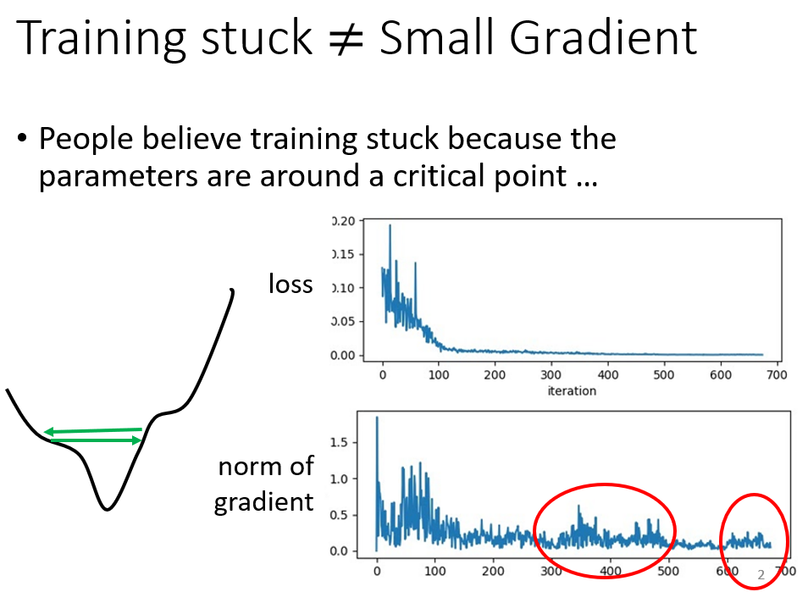
图6-1 Loss与梯度示意图
原因：往往 Error Surface 呈现出一种峡谷状，参数在峡谷两端不断震荡，导致 Loss 无法进一步下降。此时，并非遇到了临界点，而是单纯的优化路径遇到了障碍。实验证明，要精准走到临界点其实非常困难，大多数时候，训练在到达临界点之前就已经停滞了。
以图6-2所示 error surface 为例。此时坡度很陡，学习率太大（左图），参数不断震荡；学习率太小（右图），会导致没有办法结束训练前进。
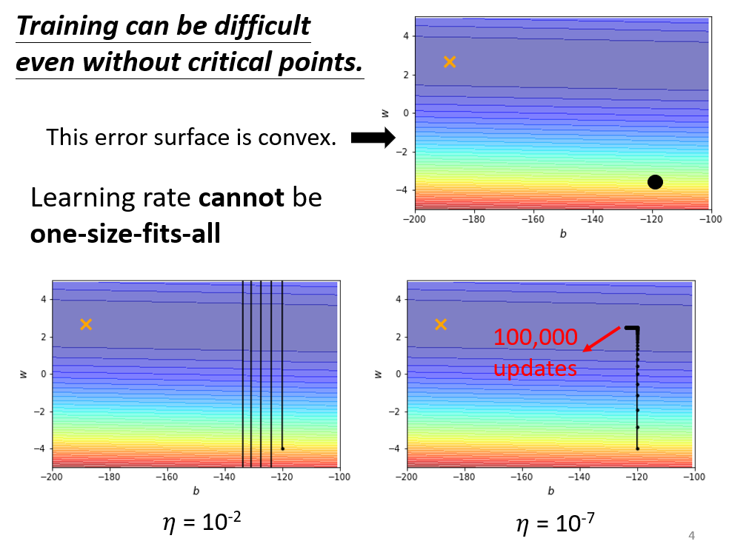
图6-2 不同学习率下训练结果示意图
结论：gradient里面所有的参数都设同样的learning rate，这显然是不够的。Learning rate应该要为每一个参数客制化。

6.2自适应学习率的原理
为了解决这个问题，我们需要自适应学习率（Adaptive Learning Rate）。

6.2.1基本原则
坡度平坦的方向： 需要更大的学习率（Learning Rate）以快速前进。
坡度陡峭的方向： 需要较小的学习率以避免震荡。

6.2.2 Adagrad算法实现
原学习率表达式为
$$\begin{aligned}θ_{i}^{t+1}←θ_{i}^{t}-ηg_{i}^{t}\#\left(6-1\right)\end{aligned}$$
通过引入一个参数$σ$来修改原本的梯度下降公式，使其变为客制化：$\begin{aligned}θ_{i}^{t+1}←θ_{i}^{t}-\frac{η}{σ_{i}^{t}}g_{i}^{t}\#\left(6-2\right)\end{aligned}$
通过给定不同的$σ$就可以将$η$调整为$\frac{η}{σ_{i}^{t}}$，就能实现自动学习率。
其中，$σ_{i}^{t}$设置为平方和（Root Mean Square）形式，即根据历史梯度的Root Mean Square进行计算。
$$\begin{aligned}σ_{i}^{t}=\sqrt{\frac{1}{t+1}\sum_{i=0}^{t}{{\left(g_{i}^{t}\right)}^{2}}}\#（6-4）\end{aligned}$$
有了这一项，就可以根据梯度大小的不同自动调整学习率的大小，进而实现自动调整学习率的大小。具体过程如图6-3所示。
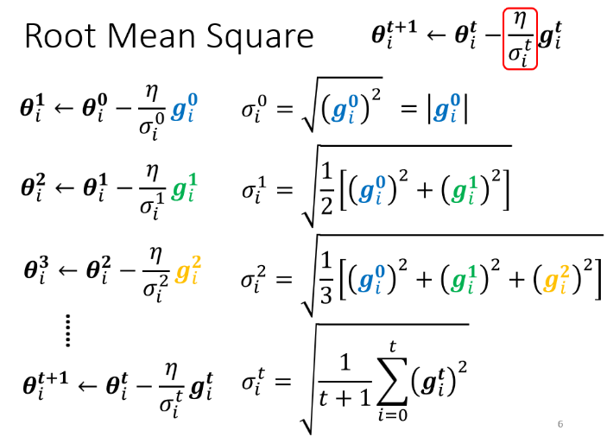
图6-2 自适应学习率算法实现过程示意图

6.2.3 Adagrad算法缺陷
现有算法存在的问题：就算是同一个参数，需要的learning rate也会随着时间而改变。而我们假设的是同一个参数的gradient的大小就相对固定，但事实上并不一定是这个样子。如图6-3所示。
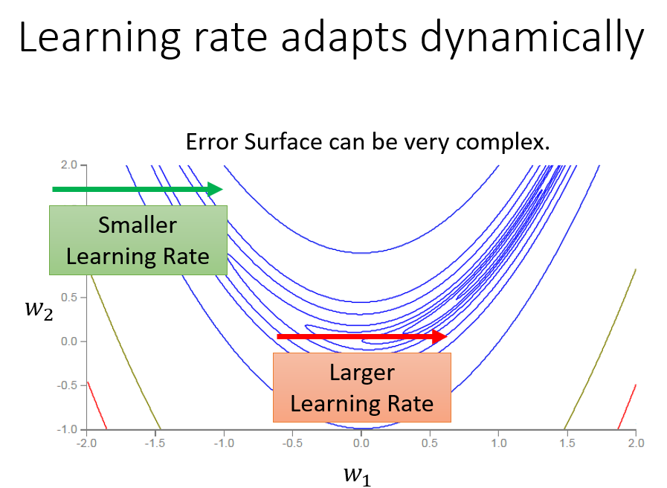
图6-3 不同 Error Surface所需学习率示意图
因此：就算是同一个参数，相同的方向，我们也期待learning rate是可以动态的调整的。

6.3从RMS Prop到Adam优化器

6.3.1 RMS Prop
虽然 Adagrad 算法通过历史梯度平方和计算了$σ$，但它对所有历史梯度一视同仁。为了更灵活地感知当前的梯度变化，RMS Prop 引入了衰减系数$α$：
$$σ^{t}=\sqrt{α{\left(σ^{t-1}\right)}^{2}+\left(1-α\right){\left(g^{t}\right)}^{2}}$$
如图6-4所示，通过调整 $α$，可以决定是更看重过去的统计值，还是更关注最近的梯度变化。这使得模型在面对突然变陡峭或变平坦的 Error Surface 时，能迅速做出反应。
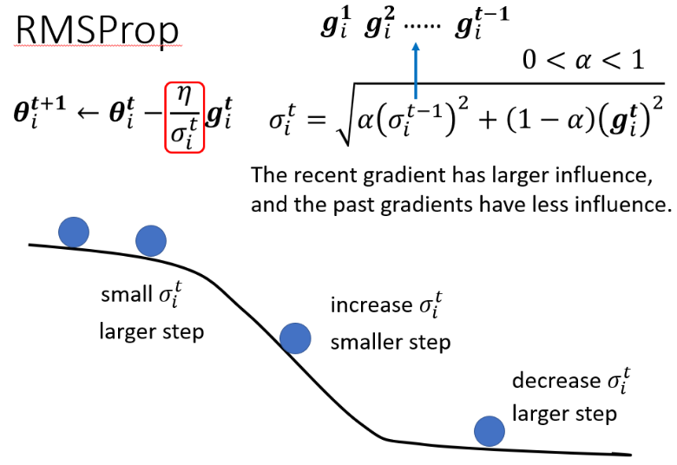
图6-4 PMS Prop效果示意图

6.3.2 Adam
而目前深度学习中最常用的 Adam 优化器，实际上就是 RMS Prop + Momentum（动量） 的结合体。它既考虑了梯度的方向累积（Momentum），又通过自适应机制（RMS Prop）动态调整步长，基本上成为了现代神经网络训练的“标配”。

6.4 Learning Rate Scheduling与Warm Up
即便有了自适应算法，训练有时仍会因为长期的梯度累积导致后期“爆炸”。这时，学习率调度（Learning Rate Scheduling）就派上用场了，常见策略有以下两种：
- Learning Rate Decay
随着时间推移让 $η$ 变小，在后期进行“微调”，让模型稳稳滑入峡谷底部。
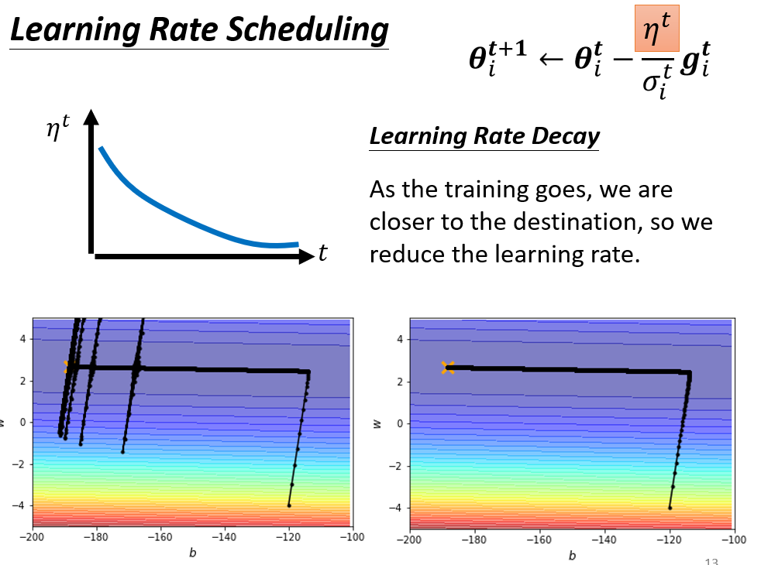
图6-5 Learning Rate Decay前后效果对比图
- Warm Up
如图6-6所示，与Learning Rate Decay不同的是，训练初期将学习率从 0 逐渐增大，再进行衰减。
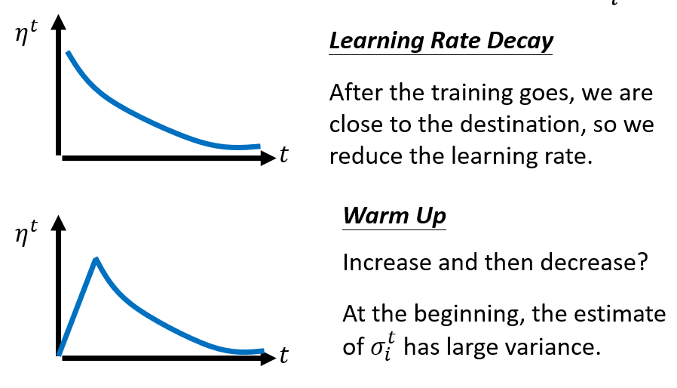
图6-6 Learning Rate Decay与Warm Up学习率变化对比图
Warm Up 有效的原因：在训练初期，自适应机制所需要的统计量（如 $σ$）尚不准确。Warm Up 允许模型先进行“温和探索”，待统计数据稳定后，再放开手脚进行高速训练。

6.5本章小结
核心结论： 优化器的本质就是在“方向”与“步长”之间寻找平衡，而优秀的训练策略，往往是在这些数学技巧中磨练出来的艺术。
如果在训练中遇到问题，要先检查是否是因为 Error Surface 的形状过于崎岖，并尝试引入 Warm Up 或调整学习率策略，而不是盲目认为模型陷入了局部极小值。在实际操作中，不必对每一个参数手写复杂的逻辑。直接调用 PyTorch 等框架中的 Optimizers（如 Adam），并使用其预设参数，通常就能获得非常好的效果。

第7节课 模型训练技巧3：自动调整学习率
本章详细讲解了深度学习中非常重要的技术——批次标准化（Batch Normalization）。阐述了为何神经网络训练有时会遇到困难，即当不同特征维度的数值范围（Scale）差距过大时，会产生崎岖的误差表面（Error Surface）。Batch Normalization 通过对输入数据或中间层输出进行标准化处理，使损失函数表面变得更加平滑，从而加速收敛并使得训练过程更加稳定。
除此之外还探讨了其在训练与测试阶段的具体实现差异，以及关于其为何有效的理论争论，特别是对“内部协变量偏移（Internal Covariate Shift）”这一原始观点的反思。

7.1 为什么需要平坦化 Error Surface？
即使是一个简单的模型，如果其误差表面（Error Surface）过于崎岖，训练也会变得极其困难。当模型输入特征的各个维度数值范围（Scale）差距巨大时，会导致参数在不同方向上的斜率差异悬殊。
例如如图7-1所示，如果 $w_{1}$ 对应的输入很小，而 $w_{2}$ 对应的输入很大，损失函数在参数空间的坡度就会变得极其不均匀，使得梯度下降难以收敛。
简而言之，如果$x_{1}$的值很小，即使$w_{1}$有变化，它对$y$的影响较小，对$e$和$L$的影响就会很小。反之，如果$x_{2}$的值很大，当$w_{2}$有一个小小的变化的时候，那$y$的变化就很大，$e$和$L$的变化就会很大。这就会导致我们在$w$这个方向上做变化的时候，改变一点点$w$的值，error surface 就会有很大的变化。
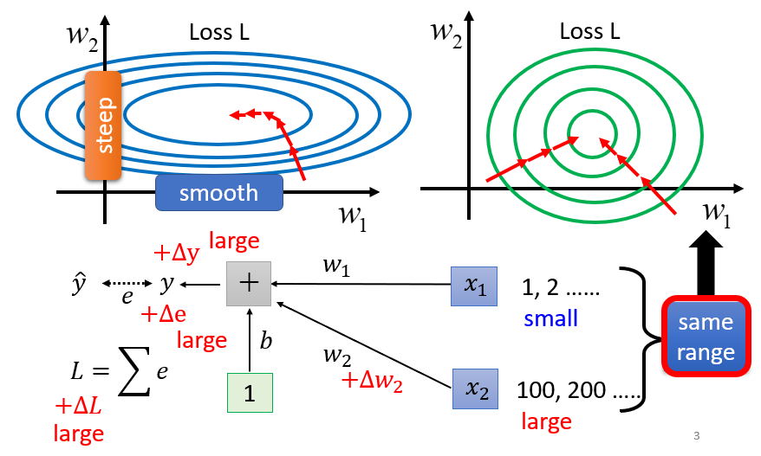
图7-1 Changing Landscape图

7.2 特征归一化（Feature Normalization）
为了解决上述问题，我们需要将不同维度的特征调整到相似的数值范围。最常见的做法是将每个维度的数值进行标准化：
- 计算平均值 (Mean)：使该维度的分布中心在 0 附近。
- 计算标准差 (Standard Deviation)：将数据的离散程度缩放到 1。
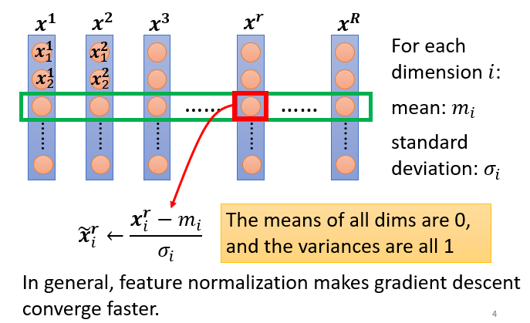
图7-2 Feature Normalization示意图
如图7-2所示，假设 $x_{1}$ 到 $x_{R}$ 是我们所有的训练资料的特征向量。把所有训练资料的 feature vector 统统都集合起来，那每一个 $x_{i}^{r}$ 就代表 $x_{i}$ 的第 $r$ 个元素。取出所有特征向量中处于相同分量位置的元素，然后计算某一个维度的平均值，令其为 $m_{i}$；我们计算第 $i$ 个维度的均方差，令其为 $σ_{i}$。标准化后为
$$\begin{aligned}{\tilde{x}}_{i}^{r}←\frac{x_{i}^{r}-m_{i}}{σ_{i}}\#\left(7-1\right)\end{aligned}$$
用这个数去替代原有的数，就会得到均值为0，均方差为1的一组数。通过这种方式，我们能够“铲平”崎岖的误差表面，让梯度下降的过程变得更加平滑且高效。

7.3 批次标准化（Batch Normalization）

7.3.1 Training部分
考虑如图7-3所示的深层神经网络中，不仅输入层需要处理，隐藏层的输出（$z$ 或 $a$）本质上也是下一层的“输入”。因此，我们也应该对这些中间层的输出进行标准化。
例如图7-3中，${\tilde{x}}^{1}$、${\tilde{x}}^{2}$和${\tilde{x}}^{3}$是经过标准化处理后的参数，但经过$W^{1}$之后不再是标准化的参数。对于$W^{2}$而言，$z^{1}$、$z^{2}$、$z^{3}$、$a^{1}$、$a^{2}$和$a^{3}$都是输入。如果神经网络中采用了sigmoid，那么推荐对$z$进行标准化。如果神经网络中没有使用sigmoid，不一定要在$z$这里进行标准化，选别的位置也许也会有好的结果。
注意：一般来说，normalization要放在activation function之前或之后都可以，在实操上没有太大的差别。
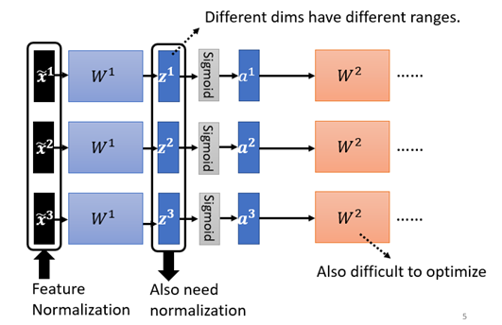
图7-3 Feature Normalization示意图（深度神经网络）
在海量数据的训练中，我们无法一次性将所有样本丢入网络。因此，我们只针对一个“批次”（Batch）内的数据计算均值和标准差。如图7-4所示，这一过程使得 Batch 内的样本不再独立，而是产生了关联。
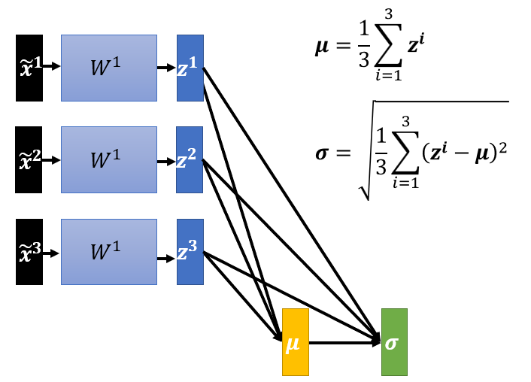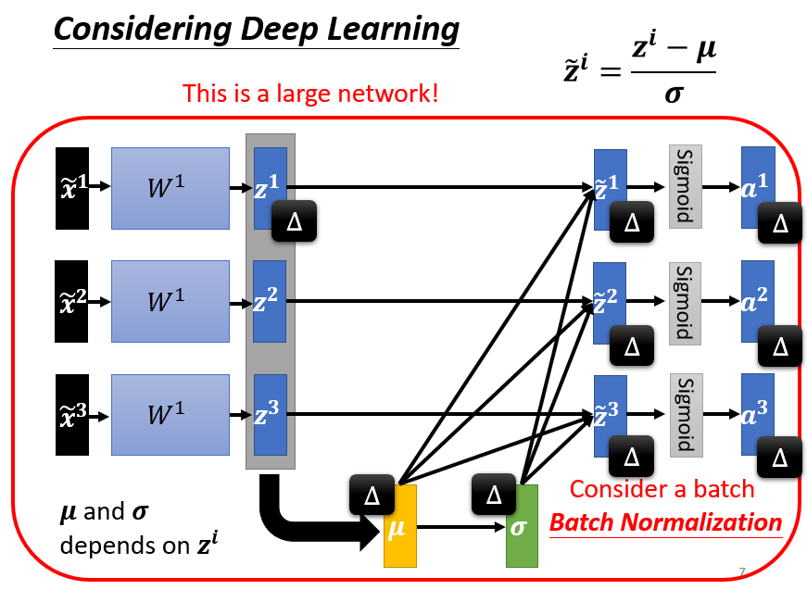
图7-3 Feature Normalization样本关联示意图（深度神经网络）
此外，为了防止标准化限制了模型的表达能力，我们引入了两个可学习的参数 $γ$ 和 $β$，允许网络根据需要调整输出分布。如图7-4所示。
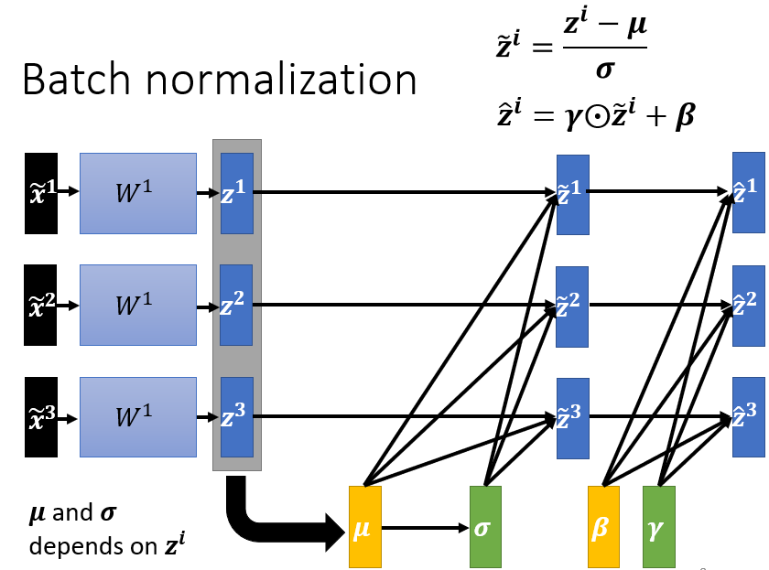
图7-4 Feature Normalization参数引入示意图（深度神经网络）

7.3.2 Testing部分
到了测试阶段（Inference / Testing），我们通常无法像训练时那样获得一个完整的 Batch，也就无法实时计算均值和方差。
解决方案：如图7-5所示，利用训练过程中记录的移动平均值 (Moving Average) 来替代。
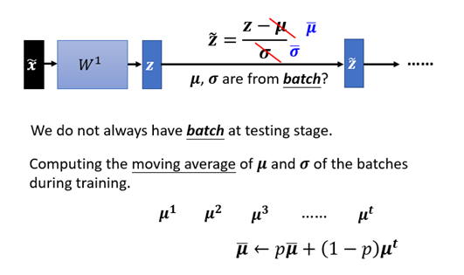
图7-5 Testing示意图（深度神经网络）
在 PyTorch 等框架中，模型会自动累积训练时的统计数据，并在预测时直接调用，从而保证了系统行为的一致性。

7.3.3 Batch Normalization有效性分析（以CNN为例）
Batch Normalization 原论文提出了“内部协变量偏移 (Internal Covariate Shift)”这一概念来解释其有效性，但这一理论在后续的研究中受到了挑战。
如图7-6所示为原始文献结论图。横轴代表的是训练的过程，纵轴代表的是 Validation 上面的 Accuracy。
黑色的虚线是没有做 Batch Normalization 的结果（用的是以 CNN 为基础的 Net 架构）。如果有做 Batch Normalization，会得到红色的这一条虚线。我们可以发现，虽然最后收敛的结果你只要给他足够的训练的时间，都跑到差不多的 Accuracy，但是相较于没有做 Batch Normalization的情况，红色虚线（做了Batch Normalization）只需要一半或甚至更少的时间就跑到同样的Accuracy（蓝色的菱形所示位置）。
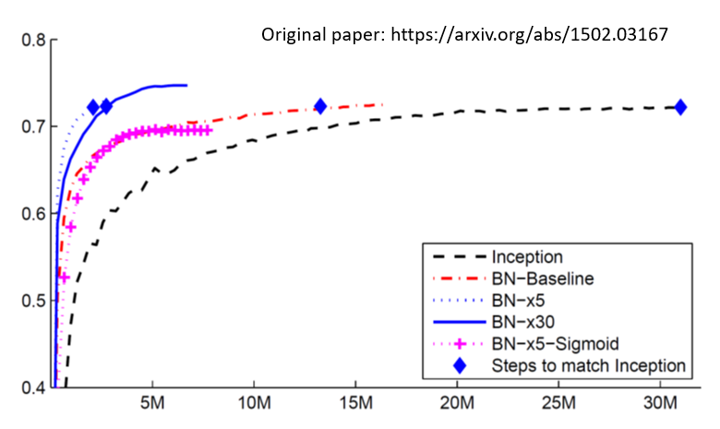
图7-6 原始论文结果图
许多实验证明，BN 的核心贡献在于它确实改变并平滑了误差表面的几何结构，使得训练变得更容易。
然而，Batch Normalization 的成功有时甚至像是一次“偶然的发现”（类似盘尼西林的诞生），但它确实已成为现代深度学习中不可或缺的基石。

7.4 本章小结
解决痛点：消除不同维度特征的差异，平滑误差表面，加速梯度下降。
参数联动：引入 $γ$ 和 $β$ 参数，维持模型的灵活性。
测试对齐：使用训练期间的移动平均值解决测试时 Batch 不足的问题。
实际效益：显著提升收敛速度，甚至能拯救原本无法训练的深层网络（如 Sigmoid 网络）。
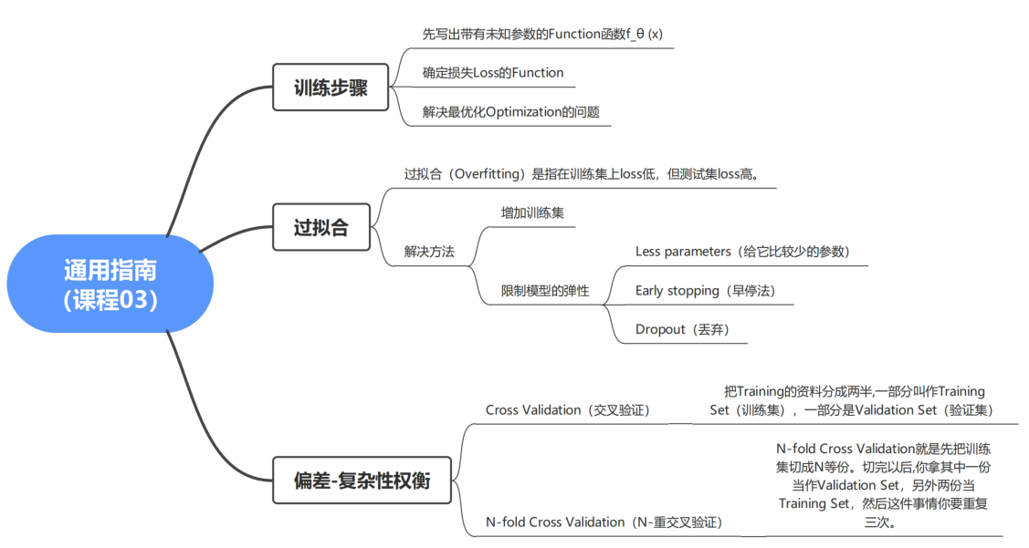

第8节课 分类：概率生成模型
本章深入浅出地讲解了机器学习中的“分类”（Classification）问题，并以预测宝可梦属性作为具体应用案例。详细分析了为何不能简单地将回归分析直接套用于分类任务，并引入了“生成模型”（Generative Model）这一核心概念。通过假设数据服从高斯分布，利用极大似然估计推导类别的先验概率与后验概率，最终揭示了当不同类别共享协方差矩阵时，分类边界将呈现为线性的特性，为后续引入逻辑回归等判别式模型奠定了理论基础。

8.1 分类任务与数据表示
为了让机器理解复杂对象，我们需要将它们“数值化”。

8.1.1 宝可梦Classification例子
如图8-1，以宝可梦属性分类为例，每一只宝可梦都可以用一组特征来描述，例如总强度（Total）、生命值（HP）、攻击力、防御力、特攻、特防以及速度。这些数值构成了一个七维向量（Feature Vector），成为我们模型的输入。
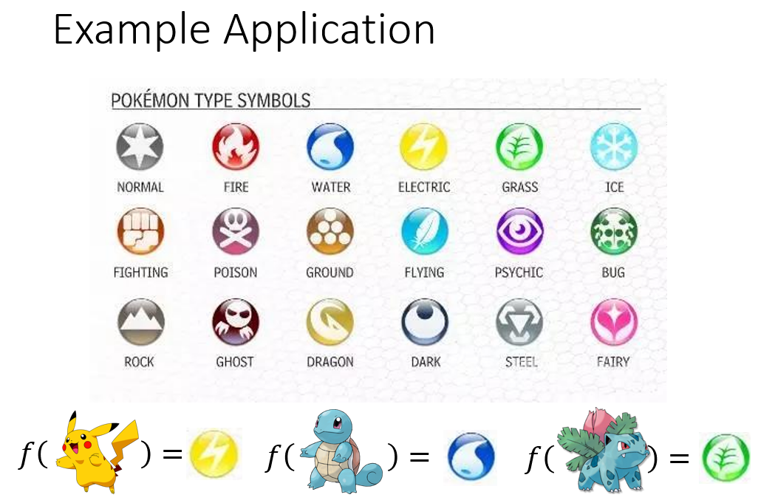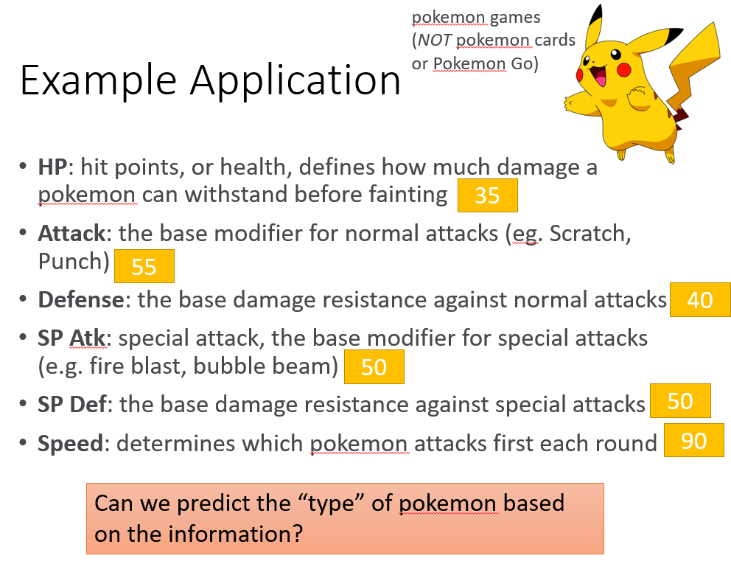
图8-1 宝可梦属性分类示意图（左）皮卡丘数值化示意图（右）
总结：如何分类？
第一步：收集数据。比如，把宝可梦编号 400 以下的当作 Train Data，编号 400 以上的当作 Test Data。
第二步：Training（当做 regression 的问题）。假设input x 属于 class 1，y 获得 class 2。class 1 就代表 target 也就是 $\hat{y}$是 1，class 2 就代表说他的 target 是 -1。
第三步：Testing。因为 regression output 不会正好是 0 或者 1，它是个 number，所以你可以设定 0 为分界，如果 regression model output 大于 0 的话，就接近 1，所以 model 就被认定为 class 1；如果小于 0 的话，就接近 -1，所以 model 会认定为 class 2。

8.1.2 将分类问题视为回归问题处理所存在的问题
尝试将分类问题视作回归问题处理（例如将类别映射为 0 或 1），但这会带来严峻的数学问题：回归模型的目标是让输出接近标签，如果模型对于某些样本预测得“过于正确”（例如预测值远大于 1 或远小于 0），回归模型反而会通过调整参数来“惩罚”这些样本。这会导致决策边界发生不必要的偏转，从而导致分类准确率下降。
如图8-2所示，左图中绿色线很好的将Class 1和Class 2分类。但对于右图而言，绿色线显然能很好的分类，但对于右下角的数据计算结果远大于1，相较于回归而言，分类判断标准应该是紫色线所呈现的结果，而不是绿色线，这是因为右下角的数据在紫色线的标准下计算结果不会特别大。
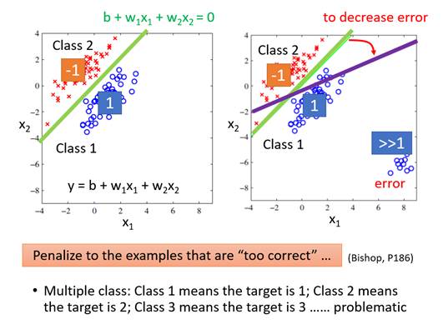
图8-2 回归问题处理缺陷示意图

8.1.3 Ideal Alternatives
1、Function（Model）：
$f(x)$：
$x→g\left(x\right)>0$ Output = Class 1；
else Output = Class 2
如果输出非负就是第一类，反之就是第二类。
2、Loss function（损失函数）
$$\begin{aligned}L\left(f\right)=\sum_{n}{δ\left(f\left(x^{n}\right)≠{\hat{y}}^{n}\right)}\#（8-1）\end{aligned}$$
其中，f 为在训练数据上出现错误结果的次数。

8.2 Two Boxes例子——生成模型（Generative Model）的引入

8.2.1 Two Boxes例子
假设蓝盒子里面有4个蓝球和1个绿球，绿盒子里面有两个蓝球和三个绿球。蓝盒子里面抽到蓝球的概率是$\frac{4}{5}$，抽到绿球的概率是$\frac{1}{5}$；绿盒子里面抽到蓝球的概率是$\frac{2}{5}$，抽到绿球的概率是$\frac{3}{5}$。
抽到一个蓝球，那么这个蓝球来自于蓝盒子的概率为：
$$\begin{aligned}P\left(\text{Blue}|B_{1}\right)=\frac{P\left(\text{Blue}|B_{1}\right)P\left(B_{1}\right)}{P\left(\text{Blue}|B_{1}\right)P\left(B_{1}\right)+P\left(\text{Blue}|B_{2}\right)P\left(B_{2}\right)}\#（8-2）\end{aligned}$$

8.2.2 Generative Model
- 为了更严谨地解决分类问题，我们引入生成模型。其核心思想是：如果我们能算出某类数据产生特定输入 $x$ 的概率（即 $P\left(x | C_{i}\right)$），结合各类别的先验概率 $P\left(C_{i}\right)$，就可以通过贝叶斯公式计算出给定 $x$ 后，它属于某一类别的后验概率 $P\left(C_{i} | x\right)$。
- 现在把盒子1和盒子2换成 Class 1 与 Class 2。
当我们拿到一个 x，即要分类的对象。同时需要知道以下四个数值： 从Class 1 里面抽 x 的几率；从 Class 2 里面抽 x 的几率；从 Class 1 里面抽出我们现在在考虑 x 的几率；从 Class 2 里面抽出我们现在在考虑 x 的几率。
- 某一个x属于Class 1的后验概率为：
$$\begin{aligned}P\left(C_{1}|x\right)=\frac{P\left(\text{x}|C_{1}\right)P\left(C_{1}\right)}{P\left(\text{x}|C_{1}\right)P\left(C_{1}\right)+P\left(x|C_{2}\right)P\left(C_{2}\right)}\#（8-3）\end{aligned}$$
- Generative Model为：
$$\begin{aligned}P\left(x\right)=P\left(\text{x}|C_{1}\right)P\left(C_{1}\right)+P\left(x|C_{2}\right)P\left(C_{2}\right)\#（8-4）\end{aligned}$$
- 在处理特征分布时，我们通常假设数据服从高斯分布（Gaussian Distribution）。通过极大似然估计（Maximum Likelihood Estimation, MLE），我们可以利用训练数据计算出该分布的均值（Mean）和协方差矩阵（Covariance Matrix）。
- 高斯分布：
$$\begin{aligned}f_{μ,Σ}\left(x\right)=\frac{1}{{\left(2π\right)}^{D/2}}\frac{1}{{\left|Σ\right|}^{1/2}}exp\left\{-\frac{1}{2}{\left(x-μ\right)}^{T}Σ^{-1}\left(x-μ\right)\right\}\#（8-5）\end{aligned}$$
该分布由$μ$（mean）和$∑$（matrix）决定。两者不同，分布情况不同。通过上式，给定一个$x$，就可以得到在该分布中分类出来的几率。
$$\begin{aligned}L\left(μ,Σ\right)=f_{μ,Σ}\left(x^{1}\right)f_{μ,Σ}\left(x^{2}\right)f_{μ,Σ}\left(x^{3}\right)……f_{μ,Σ}\left(x^{79}\right)\#（8-6）\end{aligned}$$
$$μ^{*},Σ^{*}=arg \max_{μ,Σ}{L(μ,Σ)}$$
其中，
$$μ^{*}=\frac{1}{79}\sum_{n=1}^{79}{x^{n}}$$
$$Σ^{*}=\frac{1}{79}\sum_{n=1}^{79}{\left(x^{n}-μ^{*}\right)}{\left(x^{n}-μ^{*}\right)}^{T}$$
- 极大似然估计
如图8-3所示，不同的$μ$和$Σ$分布情况不同。虽然说右上角的高斯分布，sample 出左下角点的几率很低，但是并不代表说几率是零。虽然每一种高斯分布都有可能 sample 出这 79 个点，但是他们 sample 出这 79 个点的可能性（likelihood）是不一样的。
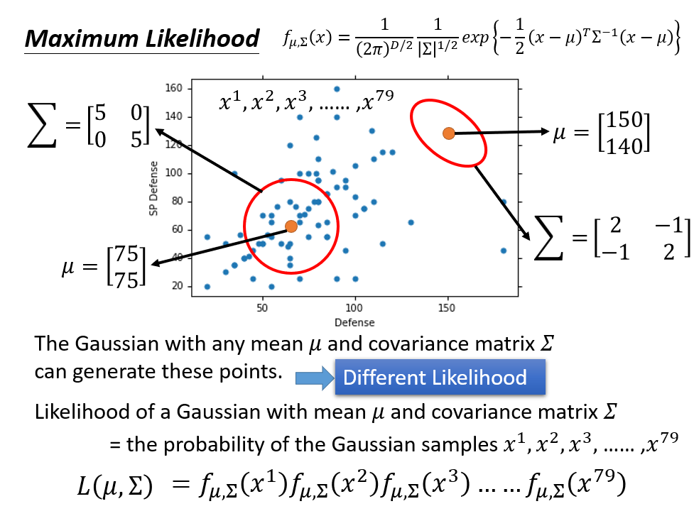
图8-3 不同的$μ$和$Σ$分布情况示意图

8.3模型优化：共享协方差矩阵
如果我们给每个类别都分配独立的协方差矩阵，模型参数会迅速增加，导致严重的过拟合（Overfitting）风险。
常见的改进策略是：强制让不同类别共享同一个协方差矩阵。
这一改进不仅仅是为了简化计算，更重要的是它直接改变了模型的分类边界。实验表明，当两个类别共享协方差矩阵时，模型的决策边界会自动从复杂的非线性曲线简化为一条直线，这也就是我们常说的线性分类器。如图8-4所示。
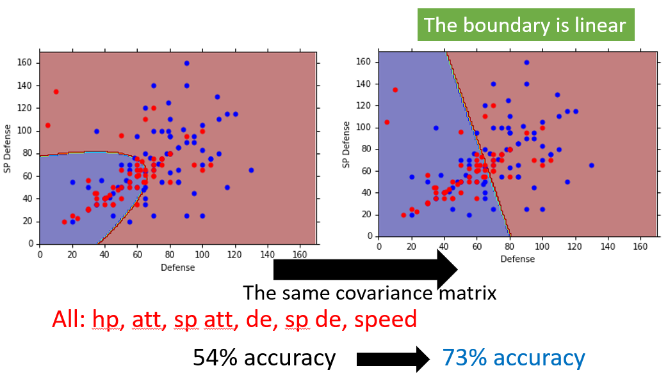
图8-4 共享协方差矩阵前后结果对比图

8.4概率视角下的逻辑回归
通过数学推导，我们可以发现，当高斯分布的假设与线性边界模型结合时，后验概率的公式可以写成：
$$P\left(C_{1}|x\right)=\frac{P\left(x|C_{1}\right)P\left(C_{1}\right)}{P\left(x|C_{1}\right)P\left(C_{1}\right)+P\left(x|C_{2}\right)P\left(C_{2}\right)}=\frac{1}{1+\frac{P\left(x|C_{2}\right)P\left(C_{2}\right)}{P\left(x|C_{1}\right)P\left(C_{1}\right)}}=\frac{1}{1+exp\left(-z\right)}=σ\left(z\right)$$
其中
$$z=ln\frac{P\left(x|C_{1}\right)P\left(C_{1}\right)}{P\left(x|C_{2}\right)P\left(C_{2}\right)}=ln\frac{P\left(x|C_{1}\right)}{P\left(x|C_{2}\right)}+ln\frac{P\left(C_{1}\right)}{P\left(C_{2}\right)}$$
$$\frac{P\left(C_{1}\right)}{P\left(C_{2}\right)}=\frac{\frac{N_{1}}{N_{1}+N_{2}}}{\frac{N_{2}}{N_{1}+N_{2}}}=\frac{N_{1}}{N_{2}}$$
则，
$$P\left(x|C_{1}\right)=\frac{1}{{\left(2π\right)}^{D/2}}\frac{1}{{\left|Σ^{1}\right|}^{1/2}}exp\left\{-\frac{1}{2}{\left(x-μ^{1}\right)}^{T}{\left(Σ^{1}\right)}^{-1}\left(x-μ^{1}\right)\right\}$$
$$P\left(x|C_{2}\right)=\frac{1}{{\left(2π\right)}^{D/2}}\frac{1}{{\left|Σ^{2}\right|}^{1/2}}exp\left\{-\frac{1}{2}{\left(x-μ^{2}\right)}^{T}{\left(Σ^{2}\right)}^{-1}\left(x-μ^{2}\right)\right\}$$
最终可变形为
$$z={\left(μ^{1}-μ^{2}\right)}^{T}Σ^{-1}x-\frac{1}{2}{\left(μ^{1}\right)}^{T}Σ^{-1}μ^{1}+\frac{1}{2}{\left(μ^{2}\right)}^{T}Σ^{-1}μ^{2}+ln\frac{N_{1}}{N_{2}}$$
即，类似于以下形式：
$$P\left(C_{1} | x\right)=σ\left(w⋅x+b\right)$$
其中 $σ$ 即为 Sigmoid 函数。
注意：生成模型最终推导出的形式，竟然与我们后续要学习的“逻辑回归（Logistic Regression）”模型如出一辙。

8.5本章小结
在分类问题的建模中，我们经历了以下关键步骤：
- 定义模型：通过概率分布假设（如高斯分布）构建模型。
- 评估好坏：利用极大似然估计（MLE）寻找最能解释数据的参数。
- 寻找最佳参数：通过求导或代入公式求解均值与协方差矩阵。
既然最终的结果只是为了寻找参数 $w$ 和 $b$，那我们是否可以直接避开概率建模的繁琐过程，直接利用数据进行学习？这正是下一阶段“判别式模型”——逻辑回归所要解决的问题。

